Masarykova univerzita
Ekonomicko-správní fakulta

Seminární práce z předmětu:

Ekonomika veřejného sektoru

Téma:

Odpadové hospodářství

Jana Němečková, 251506
Seminární skupina: 2; čt. 9,20-11,00
Rok vypracování: 2009

Obsah:

1 Úvod 3
2 Charakteristika odvětví vč. poslání, cílů a užitků. Zařazení odvětví ve veřejném sektoru podle kritéria potřeb 4
3 Institucionální struktura odvětví. Organizace a řízení. Historické aspekty. 4
3.1 Institucionální struktura odvětví, organizace a řízení 4
3.2 Historické aspekty 5
4 Uplatnění veřejné volby a kontroly v hodnoceném odvětví. 6
4.1 Veřejná volba 6
4.2 Veřejná kontrola 6
5 Analýza finančních zdrojů 6
6 Uplatnění faktorů efektivnosti v daném odvětví. 11
7 Komparace se stejným odvětvím ve vybrané zemi EU. 12
8 Aktuální problémy odvětví vč.doložení rešeršemi z informačních zdrojů. Vlastní názor na stav odvětví 13
9 Přehled legislativy pro dané odvětví 14
10 Závěr 16
11 Přehled použité literatury a internetových zdrojů 17
12 Přílohy: 18

Úvod

Odpady jsou nedílnou součástí našeho života. Dennodenně spotřebováváme statky, z nichž následně vznikají odpady, nebo jsou odpady přímo součásti námi spotřebovávaných statků. Proto bychom se měli blíže zamýšlet nad touto problematikou a přikládat jí větší důraz. Již malé děti by měly chápat, že odpad se třídí. Je dobré, když jsou lidé s touto problematikou blíže seznamováni např. skrze media, protože tak berou na vědomí, že nelze být k této problematice lhostejný. Vždyť to, jaký postoj zaujmeme k životnímu prostředí, nemálo ovlivní náš budoucí život a také život dalších generací.

Charakteristika odvětví vč. poslání, cílů a užitků. Zařazení odvětví ve veřejném sektoru podle kritéria potřeb
Z definice odpadového hospodářství můžeme vyvodit jeho cíle: odpadovým hospodářstvím (dále jen OH) se podle Zákona o odpadech rozumí: „Činnost zaměřená na předcházení vzniku odpadů, na nakládání s odpady a na následnou péči o místo, kde jsou odpady trvale uloženy, a kontrola těchto činností.“ Nakládání s odpady je podle výše zmíněného zákona definováno následovně: „…jejich shromažďování, soustřeďování, sběr, výkup, třídění, přeprava a doprava, skladování, úprava, využívání a odstraňování.“ Dále jsou v zákoně blíže charakterizovány jednotlivé druhy nakládání s odpady.
Odpad je tedy: „…každá movitá věc, které se osoba zbavuje nebo má úmysl nebo povinnost se jí zbavit a přísluší do některé ze skupin odpadů…“
Poslání OH se pojí s užitky: pokud bude s odpady efektivně nakládáno nebo jim předcházeno, měl by být s velkou pravděpodobností naplněn cíl ochrany životního prostředí a následně ochrany zdraví člověka.
Při zařazování OH podle kritéria potřeb je třeba se nejdříve zaměřit na infrastrukturu. Tu členíme na 3 oblasti:
- Ekonomická infrastruktura (tvořena sítí finančních a bankovních služeb)
- Sociální infrastruktura (školství, zdravotnictví, kultura,…)
- Technická infrastruktura (odpadové hospodářství, vodní hospodářství, energetika, ekologické služby, doprava,…)

Institucionální struktura odvětví. Organizace a řízení. Historické aspekty.

Institucionální struktura odvětví, organizace a řízení
Ústředním orgánem státní správy pro oblast odpadového hospodářství je Ministerstvo životního prostředí. „Vykonává vrchní státní dozor v oblasti odpadového hospodářství
s výjimkou ochrany veřejného zdraví při nakládání s odpady.“ Tato oblast přísluší Ministerstvu zdravotnictví. Ochranou lidského zdraví se zabývají také Orgány ochrany veřejného zdraví.
Ministerstvo životního prostředí dále např. „…zpracovává a vede souhrnnou evidenci o druzích odpadů, jejich množství a způsobech nakládání s nimi…,…a tuto evidenci zpřístupňuje občanům“.
Ve věcech týkajících se zemědělské půdy se problematikou odpadového hospodářství zabývá Ministerstvo zemědělství a Ústřední kontrolní a zkušební ústav zemědělský.
Inspekce plní především kontrolní funkci, může však ukládat i pokuty nebo poskytovat odbornou pomoc jiným orgánům.
Celní úřady kontrolují vnitrostátní a přeshraniční přepravu odpadů (kontrola dokladů apod.). Pokud jsou doklady v rozporu se zákonem, může celní úřad přerušit přepravu nedovolených odpadů nebo odpadů bez řádného dokladu a uložit nápravná opatření např. formou kauce.
Policie ČR se věnuje zejména nelegální přepravě odpadů do ČR, přičemž nejčastěji spolupracuje s celními orgány a s orgány inspekce.
Krajské úřady se na svém spravovaném území věnují např. těmto oblastem: třídění odpadu, nakládání s nebezpečným odpadem, ukládání odpadů na skládky a platba poplatků s tím spojená apod.
Obecní úřad obce s rozšířenou působností se zaměřuje na evidence odpadů, nakládání s nebezpečným odpadem, může ukládat pokuty právnickým a fyzickým osobám (oprávněným k podnikání) a dále například kontroluje dodržování právních předpisů a jiných rozhodnutí týkajících se odpadového hospodářství.
Obecní úřad a újezdní úřad plní zejména kontrolní funkci v oblastech výše jmenovaných.

Historické aspekty
Můžeme říci, že problematika odpadů nás provází již od dávných dob. Například v Pravěku však nebyly odpady takovou zátěží pro životní prostředí jako nyní. Tehdy byly odpady pouze přírodního charakteru. První skládky vznikaly již ve Starověku. Otroci nebo váleční zajatci tehdy vyváželi odpad za město, kde je sypali do jam. Ve Středověku byla situace zcela žalostná - odpadky byly vyhazovány do ulic ve městě, lidé nedodržovali hygienické zásady, což následně vedlo k častým epidemiím. V 19. století se situace poněkud zlepšila a docházelo opět k častému vyvážení odpadů a tvorbě skládek za městy. Později se začaly svážet domovní odpady a začaly vznikat první spalovny (koncem 19. století). V roce 1905 vznikla v Brně první spalovna na našem území, která využívala spalování odpadu k výrobě elektrické energie.

Uplatnění veřejné volby a kontroly v hodnoceném odvětví.

Veřejná volba
Nemusíme připomínat, že teorie veřejné volby nemá tržní aspekty, ale je zcela závislá na politických rozhodnutích. Záleží na voličích, kterou politickou stranu upřednostňují a kterou si sami zvolí. Ta pak může měnit stávající systém podle svých preferencí.
Při prohlížení volebních programů jsem se zaměřila na preference jednotlivých volebních stran v oblasti odpadového hospodářství. Každá strana se k této problematice alespoň krátce zmínila. Většinou to bylo v souvislosti k životnímu prostředí, redukování odpadů ukládaných na skládky, čištění odpadních vod, apod. Přesně to, co chce volič slyšet. Bylo by však zajímavé zkoumat podrobněji, do jaké míry jsou následně po zvolení konkrétní strany tyto jejich preference naplněny.

Veřejná kontrola
Veřejná kontrola by měla odrážet veřejný zájem. Kontrolními orgány z hlediska odpadového hospodářství jsou Ústřední kontrolní a zkušební ústav zemědělský, Inspekce, dále Celní orgány, ale také Kraje a Obecní úřady.

Analýza finančních zdrojů
Výdaje na nakládání s odpady můžeme rozdělit následovně:
- celkové investiční výdaje
- investiční (kapitálové) výdaje veřejných zdrojů
- běžné (provozní) výdaje
Zdroje výdajů veřejných rozpočtů v oblasti nakládání s odpady:
- státní rozpočet
- územní rozpočty
- Státní fond životního prostředí České republiky
- soukromé a veřejné financování
- projekty, programy a fondy Evropské unie
    - Projekty Phare
    - Program ISPA – využívala ČR jako kandidátská země EU
    - Program LIFE – čerpání prostředků po vstupu do EU
    - Fond soudržnosti a strukturální fondy

Výši jednotlivých výdajů jsem shrnula následujícími tabulkami:
Tabulka č.1
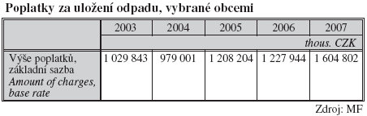
Zdroj: Statistická ročenka ŽP ČR 2008, Dostupné z:
<http://iris.env.cz/AIS/web-pub2.nsf//cz/statisticka_rocenka_zivotniho_prostredi>
Tabulka č.2
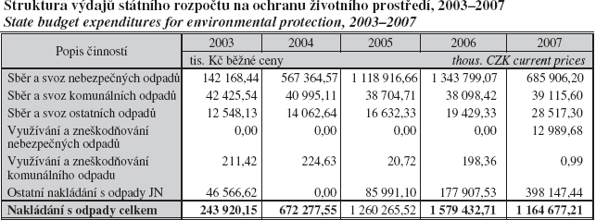
Zdroj: Statistická ročenka ŽP ČR 2008, Dostupné z:
<http://iris.env.cz/AIS/web-pub2.nsf//cz/statisticka_rocenka_zivotniho_prostredi>

Tabulka č. 3
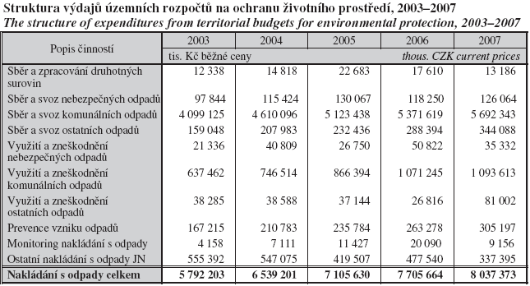

Zdroj: Statistická ročenka ŽP ČR 2008, Dostupné z:
<http://iris.env.cz/AIS/web-pub2.nsf//cz/statisticka_rocenka_zivotniho_prostredi>

Tabulka č. 4
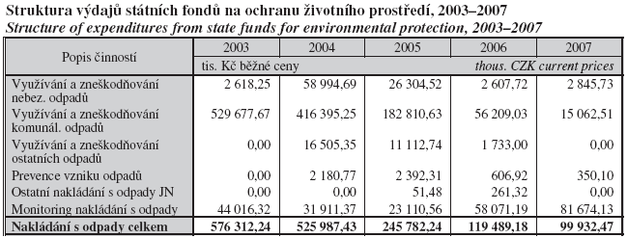
Zdroj: Statistická ročenka ŽP ČR 2008, Dostupné z:
<http://iris.env.cz/AIS/web-pub2.nsf//cz/statisticka_rocenka_zivotniho_prostredi>

Tabulka č. 5
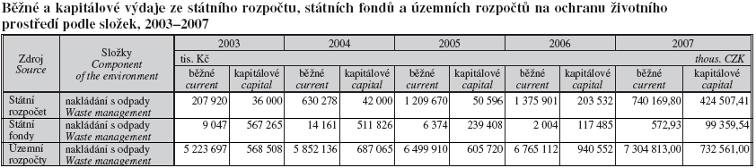
Zdroj: Statistická ročenka ŽP ČR 2008, Dostupné z:
<http://iris.env.cz/AIS/web-pub2.nsf//cz/statisticka_rocenka_zivotniho_prostredi>

„Původce odpadu platí při uložení odpadu na skládku poplatek (zákony č. 185/2001 Sb., o odpadech, 188/2004 Sb.). Poplatek se skládá ze dvou složek – základní a rizikové. Sazba základní složky poplatku se týká všech kategorií odpadu (je diferencována do dvou výší, jedné pro odpad komunální a ostatní a druhé pro odpad nebezpečný). Riziková složka poplatku se týká pouze odpadu nebezpečného. Provozovatel skládky odvádí vybrané poplatky jejich příjemci, tzn. obci, v jejímž katastru leží skládka (základní složka), a SFŽP
(riziková složka).“
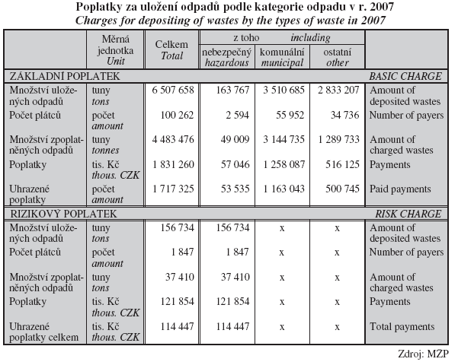
Zdroj: Statistická ročenka ŽP ČR 2008, Dostupné z:
<http://iris.env.cz/AIS/web-pub2.nsf//cz/statisticka_rocenka_zivotniho_prostredi>

Výdaje na ochranu životního prostředí jsou tvořeny:
- Investičními výdaji
- Neinvestičními výdaji (běžné výdaje nebo také provozní výdaje)
Od roku 1986 zjišťoval a evidoval Český statistický úřad výdaje investičního charakteru. Výdaje neinvestičního charakteru jsou evidovány od roku 2003, v souvislosti s novou metodikou zjišťování v rámci projektu Evropské Unie. Podíl výdajů na ochranu životního prostředí se v letech 2003 – 2007 pohyboval okolo 2% HDP. V následujícím grafu vidíme podíl jednotlivých zaměření na celkových výdajích na ochranu životního prostředí. Z grafu je také patrné, že podíl výdajů na nakládání s odpady se každoročně zvyšuje, v roce 2007 činil 57% celkových výdajů na ochranu životního prostředí. Většina těchto výdajů byla neinvestičního charakteru.
Graf č.1
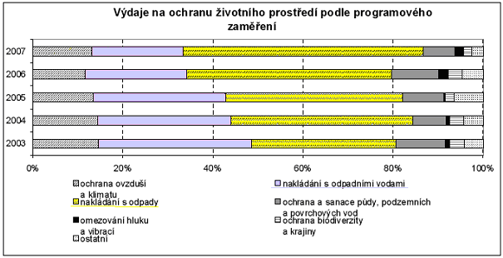
Zdroj: ČSÚ, Výdaje na ochranu životního prostředí. Dostupné z:
<http://www.czso.cz/csu/2008edicniplan.nsf/t/3D004D0271/$File/200908c04.pdf>

V následující tabulce vidíme podíl investic a nakládání s odpady podle jednotlivých zdrojů financování v letech 2003 – 2007. Můžeme tedy říci, že celkově se investuje každým rokem více, což je způsobeno zejména každoročním růstem investic z vlastních zdrojů.

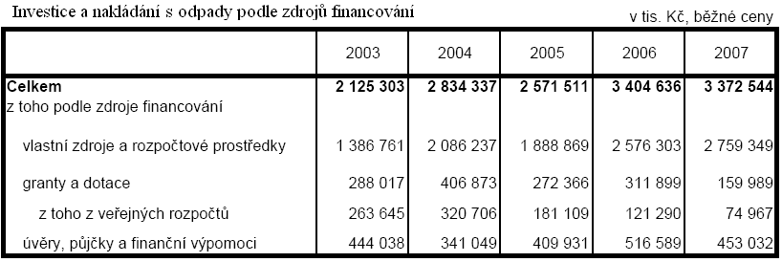
Zdroj: ČSÚ, Investice a nakládání s odpady podle zdrojů financování. Dostupné z: <http://www.czso.cz/csu/2008edicniplan.nsf/t/3E0028D2B2/$File/20090805.pdf>

Uplatnění faktorů efektivnosti v daném odvětví.
Faktory efektivnosti dělíme na vnější a vnitřní.
Vnější faktory efektivnosti:
- politické uspořádání
- fungování konkurence – ziskového sektoru
- konkurenční prostředí mezi institucemi veřejného sektoru
- financování veřejného sektoru podle jeho výkonů a užitků
Politické uspořádání a následně legislativa bude mít zřejmě podstatný vliv na sledované odvětví. Bude záležet na změnách, které se formou zákonů schválí.
Konkurenci můžeme sledovat například při výběrovém řízení na svoz komunálního odpadu v obcích.

Vnitřní faktory efektivnosti:
- věda a technika
- formy dělby práce
- kvalifikace pracovníků
- iniciativa pracovníků
- systém řízení
- struktura činností
Dělbou práce na mezinárodní úrovni se zabývá například mezinárodní organizace BIR (Bureau of International Recycling). Věnuje se také problémům recyklace, znovu-využívání odpadů a mezinárodní výměnou druhotných surovin.
V souvislosti se zákonem o odpadech dochází ke zvyšování kvalifikace pracovníků např. formou různých školení apod.
První společností, která v roce 2000 získala certifikát v oblasti nakládání s odpady byla společnost .A.S.A., spol. s r.o. Od roku 2001 je integrovaný systém řízení .A.S.A. platný a závazný i ve skupině firem .A.S.A. v ČR.

Komparace se stejným odvětvím ve vybrané zemi EU.
Německo
Systém třídění: „Každý občan města má předplacenou jednu popelnici na komunální odpad, jednu na biologicky rozložitelné odpady a jednu na odpadní papír. Ostatní odpady přiváží osobně do sběrného dvora, zde za asistence obsluhy sběrného dvora detailně roztřídí přivezené odpady např. na barevné sklo, bílé sklo, tetrapakové krabice, různé kovové odpady, atd. Svoz komunálních odpadů od občanů a společností je řešen centrálně.“ Dále jsou provozovány stanice pro překládání odpadů v konkrétních městech. „Na těchto překladištích je odpad svezený z přilehlých obcí zvážen, slisován hydraulickým lisem do speciálních kontejnerů, naložen mostovým jeřábem na vagón a připraven k přepravě do spalovny. Tímto způsobem dochází k odlehčení silniční dopravy, úspoře energie a zamezování emisí.“

„V ČR se stále skládkuje drtivá většina komunálních odpadů, tedy odpadků z našich popelnic, ale také trávy, listí a větví z úpravy městské zeleně nebo odpadků z košů u zastávek a zbytků po úklidu silnic a chodníků. Asi 13 % se recykluje a desetina odpadků pálí ve spalovnách.
Podle rozborů složení komunálních odpadů tvoří bezmála polovinu komunálních odpadů bioodpad, tedy kuchyňské zbytky, tráva, nebo listí. Tento odpad na skládkách hnije, přičemž se tvoří zápach a výluhy, které mohou kontaminovat podzemní vody. Proto se státy Evropské unie dohodly, že sníží množství skládkovaných bioodpadů až o 65 % do roku 2020 oproti roku 1995.“
Česká republika by se v této oblasti mohla nechat inspirovat u Německa. Diskutuje se i o tom, že by bylo dobré zavést takový zákon, kterým by se lidem vyplatilo více třídit. Naopak by to znevýhodňovalo netřídící občany. To je podle mého názoru jediná možná cesta.

Aktuální problémy odvětví vč.doložení rešeršemi z informačních zdrojů. Vlastní názor na stav odvětví
Jedním z hojně diskutovaných témat týkající se odpadů je určitě problém dovozu německého odpadu do České republiky. Dokládá to i následující článek:
„Německý odpad může do Česka, podle soudu je to legální.
Poprvé si německé firmy zažádaly o dovoz odpadu v roce 2004. Ministerstvo životního prostředí dovoz odmítlo povolit s tím, že jde o likvidaci odpadu. Soud uznal argument, že ve spalovnách se odpad využívá a jeho pálením vzniká elektřina a teplo, rozhodnutí MŽP proto zrušil. …“
Jako nemalý problém bych viděla samotné třídění odpadu. Sama jsem byla několikrát svědkem neadekvátního chování občanů. Podle mého názoru nemají lidé zažité návyky k třídění odpadu. Je prostě jednodušší „hodit všechno do jednoho koše“ než odpad rozdělovat. Z mého pohledu je to nepochopitelné. Každý by si měl uvědomit následky svého chování, které mohou v budoucnosti nastat. Proto bych kladla větší důraz na výchovu dětí ve školách. Děti se naučí třídit odpad a brát to jako samozřejmou věc, což je podle mě velmi důležité. Následující článek dokládá, že třídění odpadu nemusí být vždy jednoduché… Kdo však chce třídit, nenechá se lehce odradit.
„Odpad v Brně se netřídí, chybějí totiž kontejnery.
Zatímco řada vesnic na jižní Moravě pilně třídí většinu svého odpadu a získává tak body do statistik, Brno sedí na trestné lavici. I kdyby Brňané chtěli, městu moc nepomohou. Nemají totiž dost kontejnerů na papír, plasty a sklo. Radnice chce jejich počty zvyšovat.“

Přehled legislativy pro dané odvětví

185/2001 Sb., Zákon o odpadech a o změně některých dalších zákonů
477/2001 Sb., Zákon č. 477/2001 Sb., o obalech a o změně některých zákonů (zákon o obalech)
116/2002 Sb., Vyhláška Ministerstva průmyslu a obchodu o způsobu označování vratných zálohovaných obalů
237/2002 Sb., Vyhláška MŽP o podrobnostech způsobu provedení zpětného odběru některých výrobků
294/2005 Sb., Vyhláška o podmínkách ukládání odpadů na skládky a jejich využívání na povrchu terénu a změně vyhlášky č. 383/2001 Sb., o podrobnostech nakládání s odpady 341/2008 Sb., Vyhláška č. 341/2008 Sb., o podrobnostech nakládání s biologicky rozložitelnými odpady a o změně vyhlášky č. 294/2005 Sb., o podmínkách ukládání odpadů na skládky a jejich využívání na povrchu terénu a změně vyhlášky č. 383/2001 Sb., o podrobnostech nakládání s odpady (vyhláška o podrobnostech nakládání s biologicky rozložitelnými odpady)
351/2008 Sb.Sb., Vyhláška Ministerstva životního prostředí o podrobnostech nakládání s odpady, ve znění pozdějších předpisů
352/2005 Sb., Vyhláška o podrobnostech nakládání s elektrozařízeními a elektroodpady a o bližších podmínkách financování nakládání s nimi (vyhláška o nakládání s elektrozařízeními a elektroodpady)
352/2008 Sb., Vyhláška č. 352/2008 Sb., o podrobnostech nakládání s odpady z autovraků, vybraných autovraků, o způsobu vedení jejich evidence a evidence odpadů vznikajících v zařízeních ke sběru a zpracování autovraků a o informačním systému sledování toků vybraných autovraků (o podrobnostech nakládání s autovraky)
374/2008 Sb., Vyhláška č. 374/2008 Sb., o přepravě odpadů a o změně vyhlášky č. 381/2001 Sb., kterou se stanoví Katalog odpadů, Seznam nebezpečných odpadů a seznamy odpadů a států pro účely vývozu, dovozu a tranzitu odpadů a postup při udělování souhlasu k vývozu, dovozu a tranzitu odpadů (Katalog odpadů), ve znění pozdějších předpisů
376/2001 Sb., Vyhláška Ministerstva životního prostředí a Ministerstva zdravotnictví o hodnocení nebezpečných vlastností odpadů
381/2001 Sb,, Vyhláška Ministerstva životního prostředí, kterou se stanoví Katalog odpadů, Seznam nebezpečných odpadů a seznamy odpadů a států pro účely vývozu, dovozu a tranzitu odpadů a postup při udělování souhlasu k vývozu, dovozu a tranzitu odpadů (Katalog odpadů) 382/2001 Sb., Vyhláška Ministerstva životního prostředí o podmínkách použití upravených kalů na zemědělské půdě
383/2001 Sb., Vyhláška MŽP o podrobnostech nakládání s odpady
384/2001 Sb., Vyhláška Ministerstva životního prostředí o nakládání s polychlorovanými bifenyly, polychlorovanými terfenyly, monometyltetrachlorordifenylmetanem, monometyldichlordifenylmetanem, monometyldibromdifenylmetanem a veškerými směsmi obsahujícími kteroukoliv z těchto látek v koncentraci větší než 60 mg/kg (o nakládání s PCB) 641/2004 Sb., Vyhláška MŽP o rozsahu a způsobu vedení evidence obalů a ohlašování údajů z této evidence

Závěr

Ve své seminární práci jsem se věnovala odpadovému hospodářství. Nejprve jsem stručně charakterizovala některé důležité pojmy. Dále jsem se zaměřila na instituce, které se starají o tuto oblast hospodářství a na ty, které vykonávají kontrolu tohoto odvětví. Následovalo nastínění stručné historie odpadového hospodářství a analýza finančních zdrojů na ochranu životního prostředí. Při srovnání ČR s Německem jsme mohli pozorovat, že Německo má propracovanější systém, kterým bychom se mohli inspirovat. Zároveň bych kladla vyšší důraz na třídění jednotlivých druhů odpadu tak, aby se lidem vyplácelo třídit.

Přehled použité literatury a internetových zdrojů

- CHMELÍK, J.. Ekologická kriminalita a možnosti jejího řešení. Jan Chmelík a kolektiv. Linde Praha, a.s., 2005, Praha 1. ISBN 80-7201-543-5
- JAKRLOVÁ, J., PELIKÁN, J.. Ekologický slovník terminologický a výkladový. Jana Jakrlová, Jaroslav Pelikán. Fortuna, 1999, Praha 1. Vydání první. ISBN 80-7168-644-1
- ŠRYTR, P.. Městské inženýrství. Petr Šrytr a kolektiv. Academia, 2001, Praha 2. Vydání první. ISBN 80-200-0440-8
- REKTOŘÍK, J.. Ekonomika veřejného sektoru, DSO. Jaroslav Rektořík. [online]. 2008 [cit. 2009-12-18]. Dostupné z: <https://is.muni.cz/auth/el/1456/podzim2009/BPV_EVSE/5170374/op/DSO.pdf?fakulta=1456;obdobi=4644;studium=241872;kod=BPV_EVSE>
- Business.center.cz [online]. [cit. 2009-12-20]. 1998-2009. Dostupné z: <http://business.center.cz/business/pravo/zakony/odpady/>
- Odpad je energie [online]. [cit. 2009-12-21]. 2009. Dostupné z: <http://www.odpadjeenergie.cz/historie/prvni-spalovna-odpadu-byla-v-brne.aspx>
- Český statistický úřad [online]. [cit. 2009-12-26]. 2009. Dostupné z: <http://www.czso.cz/csu/2008edicniplan.nsf/t/3D004C4BCE/$File/200908c01.pdf>
- Český statistický úřad [online]. [cit. 2009-12-26]. 2009. Dostupné z: <http://www.czso.cz/csu/2008edicniplan.nsf/t/3D004D0271/$File/200908c04.pdf>
- Vyhodnocení stavu odpadového hospodářství ČR [online]. [cit. 2009-12-31] Dostupné z: <http://www.inisoft.cz/lexikon/poh/2.htm>
- Ministerstvo životního prostředí. [online]. [cit. 2009-12-31]. 2008. Dostupné z: <http://iris.env.cz/AIS/web-pub2.nsf//cz/statisticka_rocenka_zivotniho_prostredi>
- Efektivnost veřejného sektoru. [online]. [cit. 2009-12-29]. Dostupné z: <http://www.econ.muni.cz/~ivan/xxx/subjects/ver_econ/prednes14.htm>
- Česká inspekce životního prostředí. [online]. [cit. 2009-12-30]. 2009. Dostupné z: <http://www.cizp.cz/2328_Jednodenni-exkurze-v-oblasti-nakladani-s-odpady-Nemecko-5-11>
- Ekologický institut Veronica [online]. [cit. 2009-12-30]. 2009. Dostupné z: <http://www.veronica.cz/?id=197>
- iDnes.cz/ekonomika [online]. [cit. 2009-12-30]. 2009. Dostupné z: <http://ekonomika.idnes.cz/nemecky-odpad-muze-do-ceska-podle-soudu-je-to-legalni-f9i-/ekonomika.asp?c=A091110_1286769_ekonomika_fih>
- iDnes.cz/zprávy. [online]. [cit. 2009-12-30]. 2009. Dostupné z: <http://zpravy.idnes.cz/odpad-v-brne-se-netridi-chybeji-totiz-kontejnery-f60-/brno.asp?c=A091021_1276320_brno_krc>

Přílohy:

Kód Skupina odpadů

Q1 Zůstatky z výrob a spotřeby dále jinak nespecifikované
Q2 Výrobky, které neodpovídají požadované jakosti
Q3 Výrobky s prošlou lhůtou spotřeby
Q4 Použité, ztracené nebo jinou náhodnou událostí znehodnocené výrobky včetně všech materiálů, součástek zařízení apod., které byly v důsledku nehody kontaminovány
Q5 Materiály kontaminované nebo znečištěné běžnou činností (např. zůstatky z čištění, obalové materiály, nádoby atd.)
Q6 Nepoužitelné součásti (např. použité baterie, katalyzátory apod.)
Q7 Látky, které ztratily požadované vlastnosti (např. znečištěné kyseliny, rozpouštědla, kalicí soli apod.)
Q8 Zůstatky z průmyslových procesů (např. strusky, destilační zbytky apod.)
Q9 Zůstatky z procesů snižujících znečištění (např. kaly z praček plynů, prach z filtrů, vyřazené filtry apod.)
Q10 Zůstatky ze strojního obrábění a povrchové úpravy materiálu (např. třísky z obrábění a frézování, okuje apod.)
Q11 Odpad z těžby a zpracování nerostných surovin (například odpad z důlní těžby, kaly z těžby ropy)
Q12 Znečištěné materiály (např. oleje znečištěné PCB apod.)
Q13 Jakékoliv materiály, látky či výrobky, jejichž užívání bylo zakázáno zákonem
Q14 Výrobky, které vlastník nepoužívá nebo nebude více používat (např. v zemědělství, v domácnosti, úřadech, prodejnách, dílnách apod.)
Q15 Znečištěné materiály, látky nebo výrobky, které vznikly při sanaci půdy
Q16 Jiné materiály, látky nebo výrobky, které nepatří do výše uvedených skupin

Zákon č. 185/2001 Sb., §4, písm. c) a d)
skupiny odpadů: viz příloha
Zákon č. 185/2001 Sb., §3, odst. (1)
REKTOŘÍK, J.. Ekonomika veřejného sektoru, DSO. Jaroslav Rektořík. str. 72 [online]. 2008 [cit. 2009-12-18]. Dostupné z: <https://is.muni.cz/auth/el/1456/podzim2009/BPV_EVSE/5170374/op/DSO.pdf?fakulta=1456;obdobi=4644;studium=241872;kod=BPV_EVSE>,
Zákon č. 185/2001 Sb., §72, písm. b)
Zákon č. 185/2001 Sb., §72, písm. i)
právnickým nebo fyzickým osobám oprávněným k podnikání, až do výše 50 milionů Kč
Zákon č. 185/2001 Sb., §77
předpisy Evropských společenství o přepravě odpadů, Zákon č. 185/2001 Sb. O odpadech a o změně některých dalších zákonů, prováděcí právní předpisy
Odpad je energie [online]. [cit. 2009-12-21]. 2009. Dostupné z: <http://www.odpadjeenergie.cz/historie/prvni-spalovna-odpadu-byla-v-brne.aspx>
podle Zákona č. 185/2001 Sb., §73a vykonává kontrolu dodržování povinností při používání upravených kalů na zemědělské půdě a ukládá sankce za porušení těchto povinností
Vyhodnocení stavu odpadového hospodářství ČR [online]. [cit. 2009-12-31] Dostupné z: <http://www.inisoft.cz/lexikon/poh/2.htm>
Ministerstvo životního prostředí. [online].2008 [cit. 2009-12-31] Dostupné z: <http://iris.env.cz/AIS/web-pub2.nsf//cz/statisticka_rocenka_zivotniho_prostredi>
Český statistický úřad [online]. [cit. 2009-12-26]. 2009. Dostupné z: <http://www.czso.cz/csu/2008edicniplan.nsf/t/3D004C4BCE/$File/200908c01.pdf>
Český statistický úřad [online]. [cit. 2009-12-26]. 2009. Dostupné z: <http://www.czso.cz/csu/2008edicniplan.nsf/t/3D004D0271/$File/200908c04.pdf>
Efektivnost veřejného sektoru. [online]. [cit. 2009-12-29]. Dostupné z: <http://www.econ.muni.cz/~ivan/xxx/subjects/ver_econ/prednes14.htm>
Firma .A.S.A. je jednou z nejvýznamnějších evropských firem, zabývajících se nakládáním s odpady a poskytováním komunálních služeb. V České republice působí od roku 1992 a v současnosti je největší a nejperspektivnější firmou v odpadovém hospodářství. Firmy .A.S.A. v České republice obsluhují téměř 1,2 milionu obyvatel a nabízejí komplexní paletu služeb pro obce, podniky a živnostníky.
Česká inspekce životního prostředí. [online]. [cit. 2009-12-30]. 2009. Dostupné z: <http://www.cizp.cz/2328_Jednodenni-exkurze-v-oblasti-nakladani-s-odpady-Nemecko-5-11>
Ekologický institut Veronica [online]. [cit. 2009-12-30]. 2009. Dostupné z: <http://www.veronica.cz/?id=197>
iDnes.cz/ekonomika [online]. [cit. 2009-12-30]. 2009. Dostupné z: <http://ekonomika.idnes.cz/nemecky-odpad-muze-do-ceska-podle-soudu-je-to-legalni-f9i-/ekonomika.asp?c=A091110_1286769_ekonomika_fih>
iDnes.cz/zprávy. [online]. [cit. 2009-12-30]. 2009. Dostupné z: <http://zpravy.idnes.cz/odpad-v-brne-se-netridi-chybeji-totiz-kontejnery-f60-/brno.asp?c=A091021_1276320_brno_krc>

